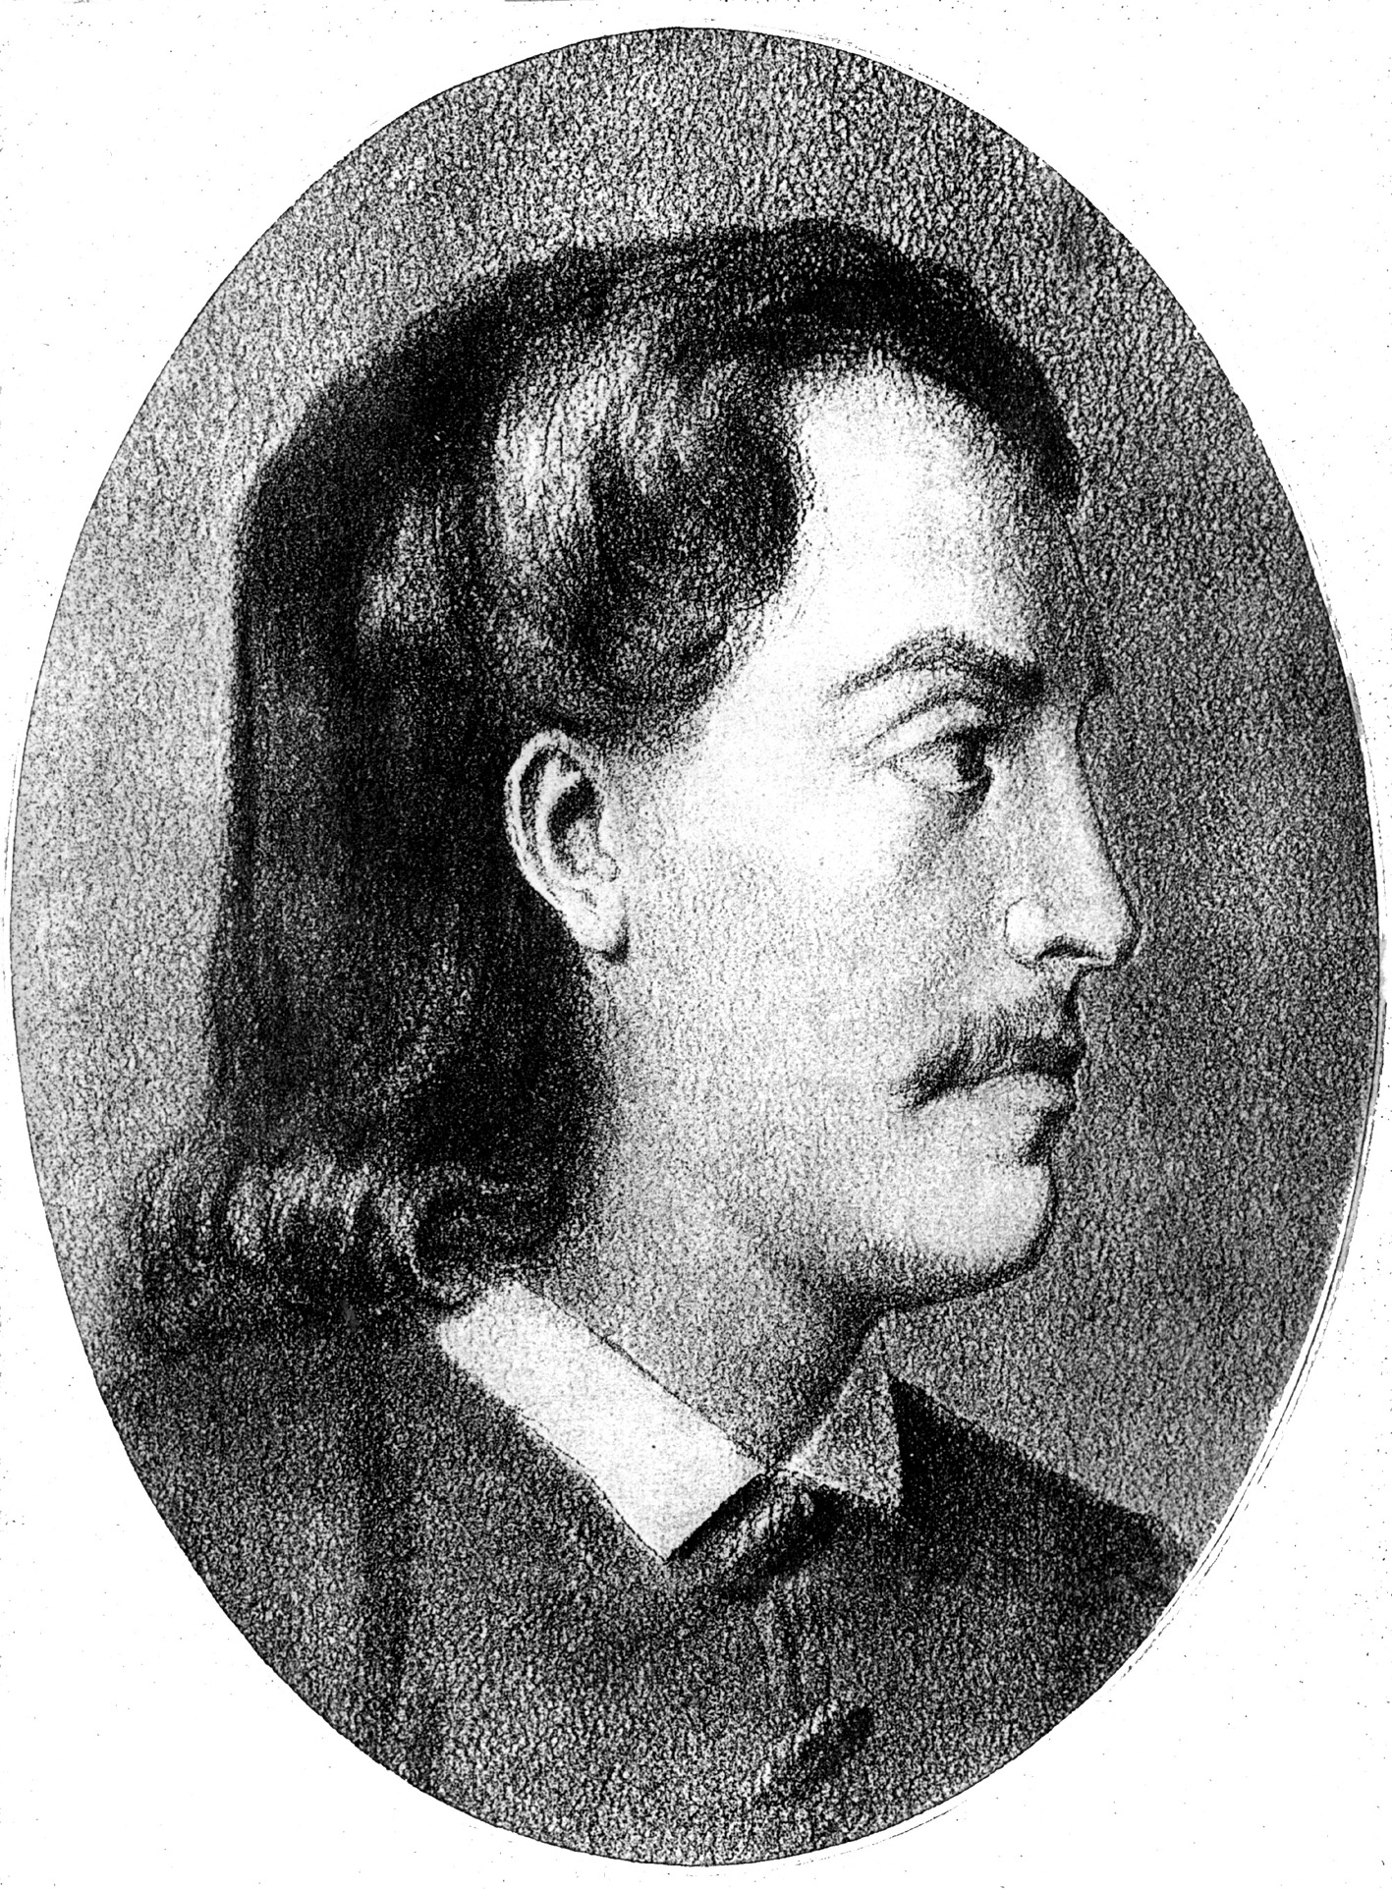
РЕПУБЛИКА СРБИЈА - ГРАД БЕОГРАД
ГРАДСКА ОПШТИНА СУРЧИН
ОСНОВНА ШКОЛА „БРАНКО РАДИЧЕВИЋ“
11275 Б О Љ Е В Ц И

Браће Кокар бр. 5, тел 8403-454, тел/факс 8403-454

Е-маил: os_boljevci@yahoo.com

ОПШТИ РОДИТЕЉСКИ САСТАНАК - онлајн
-27.04.2021.-
Поштовани родитељи,

Ваша деца налазе се пред завршетком другог циклуса образовања, завршетком свог осмогодишњег школовања. Њихова генерација ће бити генерација која је своје школовање завршавала у врло тешким, посебним условима пандемије Ковид-19. Последице посебног модела наставе и пуно стресних ситуација кроз које су деца пролазила, оставили су велики траг. И поред великог залагања наставника и ученика да се прилагоде новонасталој ситуацији, приметне су празнине у стицању знања.
9. и 10. 04.2021. ученици су одрадили пробни завршни испит – симулацију правог завршног испита, где су се у условима попут оних који их очекују на завршном испиту, упознали са процедуром и техником израде завршног испита. Анализом урађених тестова, на први поглед не можемо бити задовољни постигнутим резултатима:

Просечан број освојених бодова по предмету, од могућих 20. бодова износи: Српски језик – 8.63, Математика – 6.5, Комбиновани тест – 10.45.
Постоји неколико чињеница које могу делимично да нас охрабре, и то да ученици пробни завршни испит не схватају довољно озбиљно, тако да на завршном испиту постигну боље резултате. Оно што додатно може да нас охрабри јесте податак да имамо врло успешне ученике са задовољавајућим бројем бодова од 16-19, као и да немамо ученика без бодова. Најнижи број освојених бодова је 3. бода по тесту. Правећи одређене паралеле, дошли смо до податка да у односу на околне школе имамо сличне резултате, а парадоксално звучи да су овогодишњи резултати пробног завршног испита бољи од резултата постигнутих на тесту из 2018. године. Наставници су урадили детаљну анализу пробног испита, са којом се можете упознати преко материјала који је у прилогу.
У овом тренутку је битно да се што боље искористи преостало време - наредна две месец, како би се што више могуће надокнадила пропуштена знања. Ученици ће од својих наставника имати подршку у виду припремне наставе, а такође и кроз друге облике помоћи (савети, упутства). Потребно је да ученици покажу жељу да се изборе за боље резултате како би остварили могућност да се упишу у жељене школе. За све потребне информације ученици се могу обратити својим разредним старешинама и предметним наставницима.
Од родитеља се очекује да се максимално укључе и да дају подршку ученицима, да их мотивишу и укажу на значај овог битног периода за њихово школовање. Свакако се морамо, поред свих тешкоћа у којима живимо, борити, веровати да ће бити боље и радити на томе да нам буде боље.
Поздрављам вас све.
Ученицима и њиховим родитељима желим да испуне своје циљеве везане за завршни испит и упис у средње школе.

У Бољевцима Директор школе
27.04.2021. Петар Муштерић
АНАЛИЗА РЕЗУЛТАТА ПРОБНОГ ЗАВРШНОГ ИСПИТА
( МАТЕМАТИКА, ФИЗИКА, ХЕМИЈА)

- Пробни завршни испит одржан је 9.4.2021. и 10.4.2021. у школи. Тест из математике је одржан у петак 9.4.2021. а тест из српског језика и комбиновани тест. Предметни наставници су детаљно извршили анализу тестова. Унаставку се налазе детаљне анализе.
Математика

Ученици 8/1 (17 ученика) и 8/3 (8 ученика) одељења су сви радили пробни завршни испит.
У одељењу 8/2 је радило 16 ученика, а двоје ученика је оправдано изостало због изолације која је изазвана корона вирусом.Укупно је пробни завршни испит радило 41 ученик.

Просечна оцена за одељење
8/1 је 8,10
8/2 је 5,83,
8/3 је 5,56. Укупна просечна оцена је 7.

Највиши број бодова је 16,5 (8/2 једна ученица), у 8/1 највиши број бодова је 15,5 (једна ученица), а у 8/3 две ученице имају 9,5 поена.
Најмањи број поена је 2 (по један ученик у 8/2 и 8/3) и 3 (једна ученица у 8/3 и по два ученика у 8/1 и 8/2).

Просечна постигнућа ученика на тесту из математике уједначена су у областима Алгебра и функције, Мерење и Обрада података, а приметно нижа су у областима Бројеви и операције са њима и Геометрија.

Мали број ученика је покушао да уради задатке напредног нивоа (15,17,18,19. и 20.задатак).
- Задатак-(Геометрија) је тачно урадило 3 ученика (једна ученица из 8/1 и две ученице из 8/2) а две ученице половично (по једна из 8/1 и 8/2).
17.(Бројеви и операције са њима), 18.(Мерење и Обрада података) и 19.(Геометрија) задатак нико од ученика није тачно урадио.
20.(Геометрија)задатак је тачно урадила једна ученица из 8/2, а половично једна ученица из 8/1.

На 10 питања је требало дати тачан одговор (задаци вишеструког избора-основни ниво). Већина ученика је бодове освојила на овим питањима.
У задацима где је требало приказати тачан поступак, доста ученика је изгубило поене јер не исписује математички тачно задатак.
У наредном периоду ће се посебно обратити пажња на ове области и на часовима припремне наставе додатно вежбати.

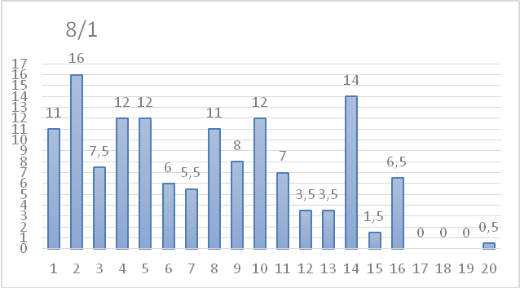

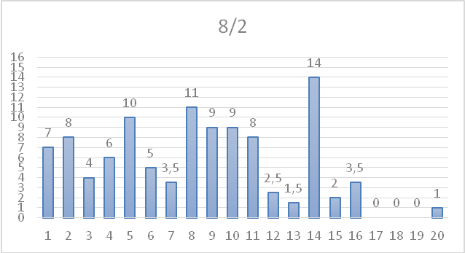
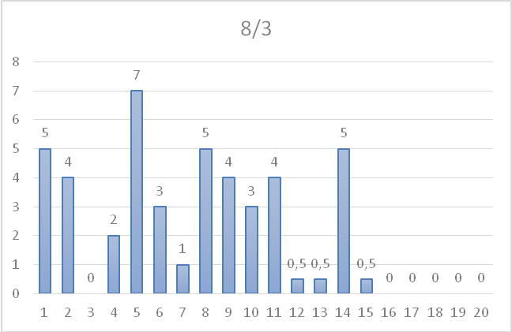

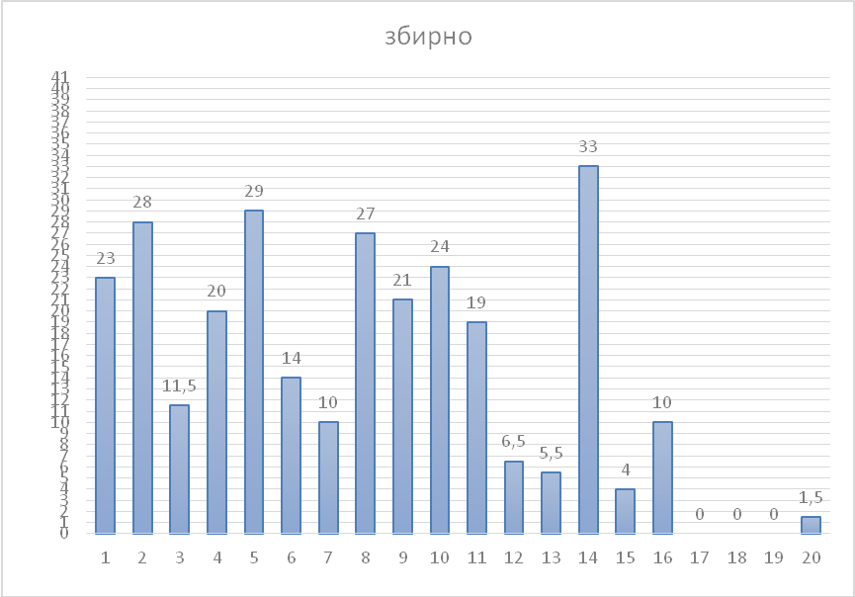

Физика
Дана 10. 04. 2021. одржан је пробни завршни испит. На комбинованом тесту пет предмета из физике је постигнут следећи резултат.
Од четири питања:
- Прво питање урађено тачно 60.61%.
- Друго питање урађено тачно 78.79%.
- Треће питање урађено тачно 75.76 %.
- На четврто питање урађено тачно само 12.12%, јер је била могућност два одговора, међутим углавном други дати одговор није био тачан што је за последицу имало одузимање бода.
- Просек освојених поена 56.82 %.
- Два ученика нису узели учешће у изради.
Мере:
- припрема за завршни испит из физике је средом седми час.
- појачати израду рачунских задатка.
У прилогу дат графички приказ анализе резултата са табелама.

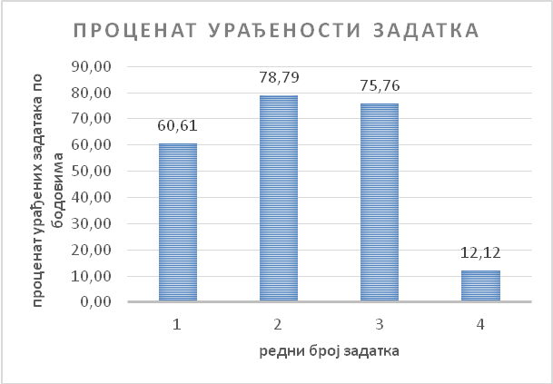

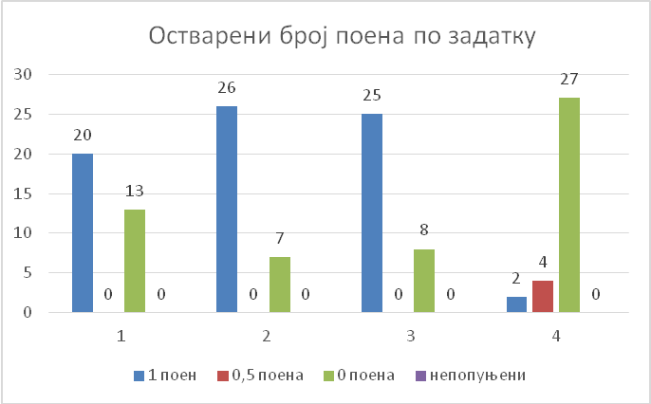

Одељење 8/3
Од 8 ученика полагању пробног завршног испита одазвали су се сви ученици.
Минималан број освојених бодова је 1 (25%), а максималан 3,5 (87,5%).
Просек одељења је 2,31 (од максималних 4 бода) изражено у процентима57,57%.
Нико од ученика није у потпуности тачно одговорио на четврти задатак (напредни ниво, градиво обрађено у другом полугодишту седмог разреда током онлајн наставе), што доводи до закључка да је знање учеика стечено на часу током реализације наставе у школи боље и дуготрајније него знање стицано током онлајн наставе.
На пробном завршном тесту ученици су показали знање у складу са очекивањима предметног наставника. Припремна настава ће се држати и на даље до краја школске године, тако да на завршном испиту очекујемо још боље резултате.
Хемија
Дана 10. 04. 2021. одржан је пробни завршни испит. На комбинованом тесту пет предмета из хемија је постигнут следећи резултат.
Од три питања:
- Прво питање урађено тачно 60,98 %.
- Друго питање урађено тачно 23,17 %, у питању је хемијска формула коју ученици не науче.
- Треће питање урађено тачно 31,71. Ово питање и прво су суштински била иста питања.
- Просек освојених поена 38,62 %.
- Два ученика нису узели учешће у изради.
Мере:
- припрема за завршни испит из хемије је уторком седми час.
- појачати израду искуствених питања.
У прилогу дат графички приказ анализе резултата са табелама.

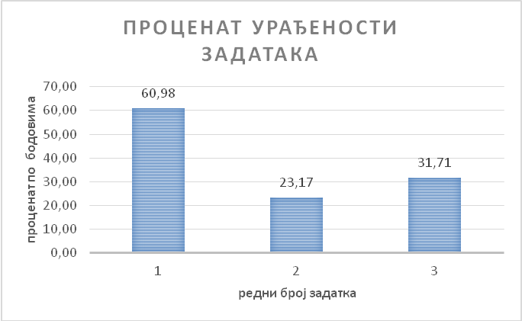

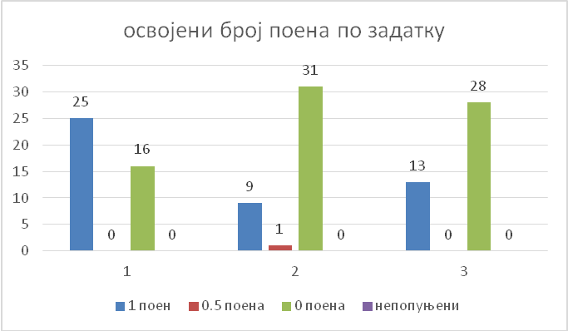

Руководилац већа: Светлана Станковић
МИШЉЕЊЕ О КВАЛИТЕТУ ТЕСТОВА И КВАЛИТЕТУ ЗАДАТАКА
(МАТЕМАТИКА, ФИЗИКА, ХЕМИЈА)

Хемија

Задаци примерени, заступљени сви нивои остигнућа. Лошији успех ученика из познавања формула, што је било очекивати.
Физика

Тежина задатака у складу са очекивањима тј. задаци примерени ученицима. Заступљена сва три нивоа стандарда и постигнућа. Задатак напредног нивоа -градиво обрађено на почетку он-лине наставе у седмом разреду што је резултирало да га нико од ученика 8/3 не уради у потпуности. Мислим да је задатак напредног нивоа требао бити из области која је обрађивана у школи.
Математика
.На пробном завршном испиту од укупно 20. задатака, десет задатака је било затвореног типа, где ученици само заокружују тачан одговор без приказаног поступка рачунања. Заступљена сва три нивоа стандарда и постигнућа .Због тога је тест био лакши у односу на претходне године. Деветнаести задатак је више примерен такмичењу.Резултат је донекле и очекиван с обзиром на наставу која се одвијала у другачијим условима а у скаладу са тренутном епидемиолошком ситуацијом, која је на снази годину дана.

Руководилац већа: Станковић Светлана
Aнализа урађености пробног завршног испита из Српског језика и књижевности – одељење 8-3
Свих осам ученика одељења 8-3 радило је пробни завршни испит. Просечна оцена за ово одељење је 8,06 поена. Највиши број бодова је 12, 5 , а најмањи 3 бода. Ученици су најслабије урадили питања са разумевањем текста (питања 2, 12 и 17). Ученици су или заокруживали погрешне одговоре или давали један нетачан одговор више. Питање 18 покушала су да ураде свега 3 ученика и нису добро представили сложену симболику ветра у песми Ивана В. Лалића. Питање такве сложености још се није давало на пробним или финалним завршним тестовима, нити их има у збирци за завршни испит, а песма „Ветар“ по плану је била у време ванредног стања у пролеће 2020. године, без тада снимљеног РТС часа. Слабије је урађено питање број 7 са гласовним променама, где је реч изврстан дата у основном облику, а не у облику у ком је извршена промена. Питања 1, 9, 11 и 14 су коректно урађена, а питања 4, 5 и 6 (морфологија и синтакса) поларизовано, што је и очекивано, с обзиром на могућности и потребе ученика.
Општи закључак је да резултат није неочекиван, с обзиром на то да ученици и иначе немају високе оцене на тестовима знања и да је предметном наставнику ово најслабије одељење у радној каријери. Но, ваља рећи и да је тест био доста захтеван с обзиром на услове у којима ученици уче од 17. марта 2020. године, скраћене часове и три периода онлајн наставе. То посебно важи за 18. питање за песму из корпуса савремене поезије веома сложеног значенјског слоја, који би у одељењима попут 8-3, наставник морао објаснити дијалошким методом или користећи google meet, за који добар део ученика нема услове за рад у реалном времену. Зато већина ученика није ни покушала да да одговор и да добије бодове макар на граматички и птавописно исправне реченице.
У наредном периоду требало би вежбати гласовне промене, врсту и службу речи и вештину читања и разумевања текста, посебно значењски сложенијих песничких творевина. Међутим, мишљења смо да би ипак прилагођенији тест условима у којима ученици усвајају градиво у услову пандемије био примеренији као вид провере. Треба додати да се 17. питање односило на дело „Балкански шпијун“ Душана Ковачевића, које се обрађује у 4. разреду средње школе. Такође, треба бити свестан и да у одељењу 8-3 ниједан ученик не достиже напредни ниво постигнућа (закључених петица нема на полугодишту школске 2020/2021. године), да један део ученика нема адекватне техничке услове за наставу на даљини, а и да неки имају специфичне породичне околности које им не дају подршку за учење и рад. Треба похвалити њихов труд и залагање током онлајн наставе, у складу са њиховим потребама и могућностима, и мотивисати их да боље ураде завршни испит
Предметни наставник:
др Наташа Кљајић

Извештај пробног завршни испит из Српског језика и књижевности

Ученици 8/1 одељења су сви радили пробни завршни испит. У одељењу 8/2 је радило 16 ученика, а двоје ученика је оправдано изостало због изолације која је изазвана корона вирусом.
Просечна оцена за одељење 8/1 је 8,47, а у 8/2 9,36. Највиши број бодова је 19 (8/2, једна ученица, а у 8/1 највиши број бодова је 14 – две ученице), а најмањи број поена је 3(8/2) и 3,5 (8/1).
У одељењу 8/2 доста ученика није ни покушало да уради 18,19. и 20. питање, а највише поена је изгубљено на питања са разумевањем текста (питања 2, 12 и 17). Ученици су или заокруживали погрешне одговоре или давали један нетачан одговор више. Остала питања су просечно тачна и нетачна.
У одељењу 8/1 најслабије је урађено 12 питање тј. питање из Правописа – писање правилно речце не и питање број 10 из области Историје језика и Вукова реформа где је било потребно да се закључи, размисли, а тачан одговор је дао само један ученик. На питања у којима треба дати своје мишњење, написати у неколико реченица (две или три) о задатој песми покушало је да уради пет ученика (питања 18,19,20).
У наредном периоду ће се посебно обратити пажња на ове области и на часовима припремне наставе додатно вежбати.

Предметни наставници
Беба Цветковић (8/2)
Олга Богдановић (8/1)

Мишљење о квалитету тестова и квалитету задатака

Српски језик и књижевност

Превише је питања из области читања и разумевања текста (осам). Од тога је пет питања на заокруживање, која не пружају увек праву слику знања, за разлику од питања отвореног типа којих је само три.
Песма „Ветар“ ученицима је тешка за тумачење и сама пружа превише интерпретација. Требало би дати текстове конкретније садржине, чиме би питање и његово тумачење одговорало на сва три нивоа постигнућа.

Руководилац актива
Олга Богдановић
МИШЉЕЊЕ О КВАЛИТЕТУ ТЕСТОВА И КВАЛИТЕТУ ЗАДАТАКА НА НИВОУ СТРУЧНОГ ВЕЋА
(биологија, историја, географија)

БИОЛОГИЈА

На делу комбинованог теста који проверава знање из биологије , били су заступљени сви нивои постигнућа, основни , средњи и напредни ниво.
8. и 9 . задатак проверавали су основни ниво постигнућа. У 8. задатку , које захтева разликовање царства биљака и животиња, понуђени одговори нису добро формулисани . Као тачан одговор у кључу је дато активно кретање, мада познато је да постоје животиње које се не крећу активно (сунђери и дупљари). Такође, прва ствар коју ученици науче као важну разлику између биљака и животиња, је грађа ћелија. Зато је то збунило велики број ученика, који су баш то обележили као тачан одговор, ћелијска грађа.
10. и 11. задатак су задаци средњег нивоа постигнућа. Задаци су захтевали два тачна одговора и према кључу , за један бод је потребно обележити оба тачна одговора. 10 питање је исправно формулисано , слика је јасна и прецизна.
12. задатак је проверавао ниво постигнућа са напредног нивоа. Питање је било јасно формулисано и захтевало је од ученика да обрати пажњу на редослед понуђених појмова (од подножја ка врху планине) .
Наставница биологије Драгана Радивојевић

Питања са пробног пријемног испита су била јасна, добро формулисана . Примерена су узрасту ученика и свим нивоима образовних стандарда . Једино је 8. питање било мало дискутабилно , јер разлика између биљака и животиња није само у активном кретању ( одговор под ц ) , већ и у грађи ћелије ( одговор под б ) . То је бунило ученике . Мислим да је требало заокружити оба одговора као тачна , а тражило се да се заокружи само један .
Наставница биологије Александра Манчић
ГЕОГРАФИЈА
Питања из географије су јасно и прецизно форулисана. Резултати постигнућа ученика, најбољи резултати на питањима основног нивоа (13. и 14.) па на средњем нивоу (15. питање) и затим на напредном (16. питање) указују да су питања добро прилагођена по нивоима постигнућа. Питањима је обухваћено градиво сва четири разреда, с тим што је изостављена област друштвене географије. Мишљења сам да су питања била мање захтевна у односу на раније године и прилагођена тренутној ситуацији јер је су се односила на кључне садржаје.
Наставница географије: Данијела Драшковић

ИСТОРИЈА
Тежина задатака је у складу са очекивањима тј. задаци су примерени ученицима. Заступљена су сва три нивоа стандарда и постигнућа.
Задатак средњег нивоа - градиво ражено током онлајн наставе и успех ученика је испод очекиваног што показује да ученици нису довољно учили током наставе на даљину.
Задатак напредног нивоа - ученицима је дата историјска личност из Другог светског рата у Југославији, а то је градиво које још увек није обрађено по наставном плану и програму у довољној мери да би ученици то савладали што доказује изузетно лош резултат.
Наставник историје Светлана Јовановић Јовнаш

Руководилац већа: Данијела Драшковић

